Москва, Графский пер. д.14 | Tel: (095) 744-00-99

Беспроводный Внешний Мост 11Mbps 2.4GHz |  | 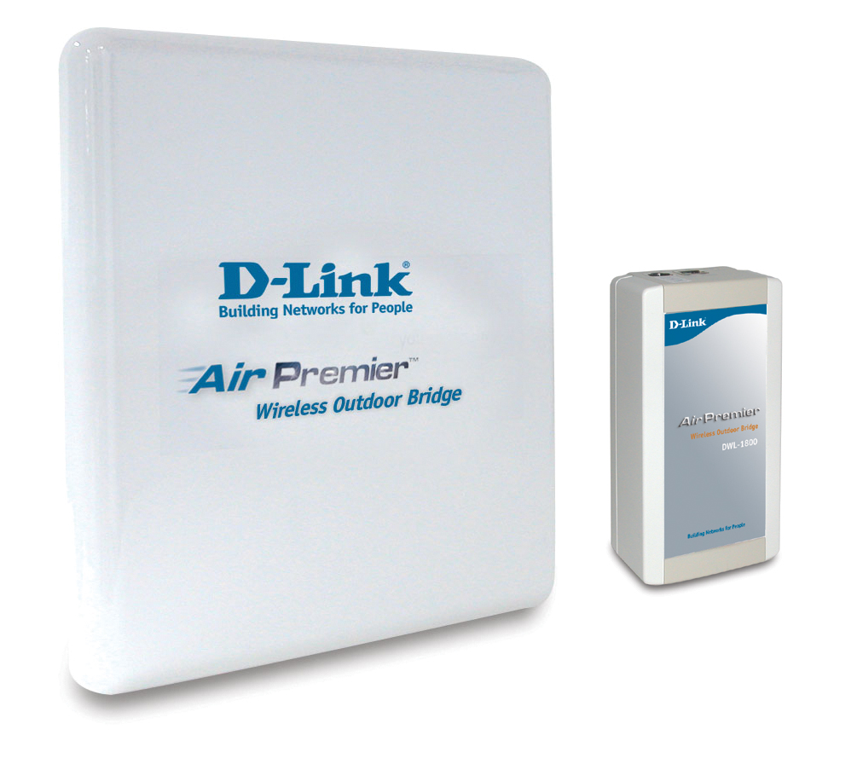
Описание  Серия беспроводных внешних мостов DWL-1800 стандарта 802.11b позволяет объединить локальные сети, расположенные в разных зданиях, на скорости 11Мбит/c. Эти устройства работают без сетевых кабелей и имеют одинаковые характеристики, разработанные специально для внешнего применения. Тем самым, они являются идеальным решением для построения беспроводной сети между зданиями  Режим Работы «Один ко многим»  Серия беспроводных внешних мостов DWL-1800 включает базовую станцию DWL-1800B, которая используется для подключения одной или нескольких удаленных сетей к центральному серверу или маршрутизатору Интернет. В режиме «один ко многим» базовая станция DWL-1800B является центральным устройством, в режиме точка-точка она может быть установлена на одной из сторон беспроводного соединения. Устройство для удаленного доступа – это мост DWL-1800R. Одновременно к базовой станции DWL-1800B может быть подключено до 128 устройств для удаленного доступа, образуя таким образом, беспроводную локальную сеть.*  Внешняя и Внутренняя Часть Моста  Каждая базовая станция DWL-1800B и устройство для удаленного доступа DWL-1800R состоят из двух модулей: внутреннего и внешнего. Внутренний модуль снабжен источником питания и портом Ethernet для подключения локальной сети здания. Внешний модуль(обычно устанавливается на крыше) подключается ко внутреннему, используя водонепроницаемый кабель длиной до 90 м. Внешний модуль устройства имеет передающий интерфейс со встроенной плоской антенной, способной передавать данные на расстояние до 25 км. в стандарте FCC и до 10 км. в стандарте ETSI.  Защита от погодных условий  Внешний модуль устройства и кабель, соединяющий с к внутренним модулем, надежно защищены от влияния погодных условий: дождя, высоких температур и морозов. Питание для внешнего модуля передается по кабелю, соединяющему его с внутренней частью - Power Over Ethernet. Таким образом, внешний модуль может располагаться на крыше или в любом месте снаружи здания, не требуя наличия электрической розетки.  Простота Установки  Обеспечивается удаленная диагностика устройства, включая дополнительные индикаторы для настройки антенны. Простота в эксплуатации позволяет настраивать удаленно несколько устройств. Также включена программа для настройки и управления устройством.  *Для всех инсталляций необходима базовая станция DWL-1800B, устройство доступа могут устанавливать соединение только через DWL-1800B |  | Характеристики  - Стандарт IEEE 802.11b DSSS 2.4GHz  - Скорость передачи до 11Мбит/с.  - Внешний и Внутренний модули для максимальной дальности и надежности передачи данных  - Оптимизирован для связи сетей между зданиями в режиме «точка-точка» и «один ко многим»  - Расстояние передачи до 25 км. в стандарте FCC и до 10 км. в стандарте ETSI  - Электропитание по кабелю Ethernet.  - Соответствие стандарту WiFi  - Безопасность передачи данных на основе стандарта шифрования WEP  - Легкость удаленной настройки нескольких устройств  - SNMP управление и обновление ПО через TFTP  Диапазон Частот: 2.4-2.4835 Ггц ISM band (ETSI, FCC)  Протокол передачи: Технология широкополосной передачи данных (DSSS)  Соответствие стандарту: IEEE 802.11b HR  Каналы:  Для США (FCC): 1 – 11  Для Европы (ETSI): 1 – 13  Для Франции : 1 - 13  Выходная мощность (на разъеме антенны):  - FCC: -4, -2, 4, 6, 12, 14, 20, 24 (dbm)  - ETSI: -4, -2, 4, 6, 12, 14 (dbm)  Чувствительность (BER 1E10-6) (Скорость/Sensitivity/Модуляция)  - 11Mbps/-85dBm/256CCK  - 5.5Mbps/-88dBm/16CCK  - 2Mbps/-90dBm/DQPSK  - 1Mbps/-93dBm/DBPSK  Усиление: 10.4db (номинал)  Тип встроенной Антенны: Плоская 16dBi, 20, Вертикальная/Горизонтальная  Дальность  - Европа/ETSI: до 10 км.  - США: до 25 км.  Безопасность  Аутентификация и Шифрование Данных 64-bit RC4 WEP  Управление  Программа настройки по SNMP под Windows  Поддержка SNMP  - MIB II  - Bridge MIB  - DWL-1800 Private MIBs  Обновление ПО  - Одновременное обновление ПО для нескольких устройств с использованием программы управления  - Загрузка по TFTP  Индикаторы:  Внутренний модуль:  - Питание  - Статус Ethernet-соединения  Внешний модуль:  - Питание  - Статус Ethernet-соединения/трафик  - Статус Беспроводного соединения/трафик  Максимальная длина кабеля между внешним и внутренним модулем 90 м  Интерфейсы  - RF (Антенна) коннектор ко внешнему модулю  - разъем N-Type, заземление  Соединение модулей  - Внешний модуль: экранированный разъем RJ-45  - Внутренний модуль: экранированный разъем RJ-45  - Ethernet (только для внутреннего модуля)  - 10BASE-T RJ-45 с двумя индикаторами  Физические характеристики  Источник питания: внутренний (110 – 120 В или 220 – 240В, нерегулируемый, во внутреннем модуле)  Потребляемая мощность 500/250mA  Размеры  - Внешний модуль: 305 x120 x 50 мм  - Внешний модуль со встроенной антенной: 300 x 300 x 72 мм  - Внутренний модуль: 154 x 84 x56 mm  Температура Эксплуатации  - Внутренний модуль: 0 - 40 C  - Внешний модуль: -40 - 55 C  Влажность  5% - 95%  Внешний модуль защищен от погодных условий  Соответствие стандартам (EMI)  - EN300-385  - FCC Part 15  Класс безопасности  - EN60950  - UL1950  - C-Tick  Соответствие беспроводным стандартам  - ETSI ETS 300 328  - FCC Part 15

Информация для заказа

Базовая станция
DWL1800/ANA–Североамериканский диапазон частот, американский стандарт адаптера питания
DWL1800/EEU–Европейский и французский диапазон частот, европейский стандарт адаптера питания
DWL1800/CN–Европейский диапазон частот, китайский и австралийский стандарт адаптера питания

Устройство Доступа
DWL1800R/ANA–Североамериканский диапазон частот, американский стандарт адаптера питания
DWL1800R/EEU–Европейский и французский диапазон частот, европейский стандарт адаптера питания
DWL1800R/CN–Европейский диапазон частот, китайский и австралийский стандарт адаптера питания

